ЗАКЛЮЧЕНИЕ представляет собой подведение итогов исследовательской или проектной работы.
Вы уже писали краткие выводы после параграфов и глав (5-10 СТРОК). Теперь вам нужно обобщить все полученные результаты и привести их к общему знаменателю.
Объем заключения обычно равен 1-1,5 страницы. В это количество вы должны уложить все то, о чем писали в своей работе.
Для чего это нужно?
Для того, чтобы можно было, не читая основной части текста, увидеть, что было сделано, с какой целью и какие результаты получены.
Часто научные руководители, которые должны проверять и оценивать работу, читают только введение и заключение. Здесь они находят всю информацию. Поэтому важно вложить все силы в первую и последнюю главы курсовой.

Основную часть работы можно написать быстро и легко без усилий. Для этого достаточно собрать большой материал из разных статей и монографий, заполнить нужный объем, а затем повысить уникальность текста.

Заключение курсовой работы – это подведение итогов, а также показатель ваших знаний и умений.

Заключение говорит о том, что уже было сделано. Была ли достигнута цель, какие задачи были выполнены и не выполнены, какие затруднения встретились на пути.
Это особенно важно, потому что во введении вы только предполагаете, а в заключении – описываете реализацию идей.

Взаимосвязь между двумя главами очень тесная.
В заключении обязательно должны повторяться пункты актуальность, цель и задачи, предмет и объект (последнее у тех, у кого исследование).

Если в вашей работе не было сделано никаких выводов, то вашу работу не примут на защиту. Любая научная работа нацелена на исследование, изучение поставленной проблемы, ее освещение либо решение.

Поэтому введение и заключение говорят об одном и том же, но с разных точек зрения.

ВВЕДЕНИЕ – О ТОМ, ЧТО ПРЕДПОЛАГАЕТСЯ СДЕЛАТЬ,
ЗАКЛЮЧЕНИЕ – ТОМ, ЧТО БЫЛО СДЕЛАНО.

На своей защите вы будете рассказывать о том, что написали в заключении работы. Поэтому продумайте данную часть.
Это поможет вам правильно объяснить значимость и пользу вашей деятельности на защите.
КАК НАПИСАТЬ ЗАКЛЮЧЕНИЕ
Для того, чтобы понять, как написать заключение, прочитайте части структуры этой главы:
- Вводная часть заключения
- Основная часть заключения
- Итог по выполненной работе

Вы должны лишь наполнить каждый элемент ключевой информацией. Это не займет много времени, если вы будете следовать инструкции.

Вводная часть заключения
Вводная часть заключения включает повтор введения. Вам нужно вставить перефразированные актуальность, предмет и объект исследования, цель и задачи. Скомпонуйте информацию, чтобы объем вышел на половину или целую страницу.
Обязательно распишите, была ли достигнута цель (она всегда должна быть достигнута). Расскажите, какие задачи были выполнены.
При этом необязательно использовать четкую структуру и порядок, как во введении.

Основная часть заключения
Основная часть заключения включает освещение проблемы. Для этого прочитайте все выводы, которые вы делали под каждой главой и параграфом. Попробуйте скопировать и вставить их, а затем перефразировать несколько предложений. Используйте замену слов на синонимы, чтобы повтор был не так явно заметен.
Объем данной части может занять до 1 страницы.
Обязательно приведите примеры, которые были использованы в вашей работе. Вам нужно показать, что вы на самом деле самостоятельно выполняли работу. Покажите, что разбираетесь в этой теме работы.
Следуйте по порядку, начиная от теоретической главы к практической части. Это поможет сохранить логическую цепочку вашей работы.

Итог по выполненной работе
Завершающей частью заключения является подведение итогов и описание результатов.
В данной части вы должны показать, чего вы добились своим исследованием. Обычно научная работа направлена на решение, совершенствование какой-либо проблемы. Можете использовать общую фразу в конце:
- «Результаты данной работы способствуют дальнейшему исследованию для решения данной научной проблемы». ИЛИ
- «Данная проблема решена». И опишите, какие методы и приемы были задействованы в реализации ваших идей. Также, какие ресурсы и какое количество их должно быть использовано. Не скупитесь на детальное описание своих результатов.
- Для конструкторского проекта указать особенности применённых конструкторских решений
- Для социального проекта – предполагаемый социальный эффект от реализации разработанных в ходе выполнения работы рекомендаций, т.е. эффект проекта показывает, насколько значимым является проведённое исследование или созданный продукт, на кого или на что они направлены и что можно получить от их внедрения:
- На кого или на что направлены рекомендации или для чего создан продукт
- В чём заключается вероятный эффект от реализации или применения предложений, рекомендаций
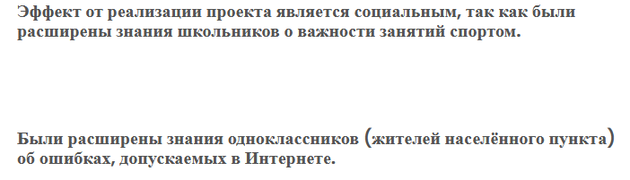

Укажите приобретённые умения, знания, навыки. Текст напрямую зависит от проведённой работы и тех новых знаний и навыков, которые были получены:
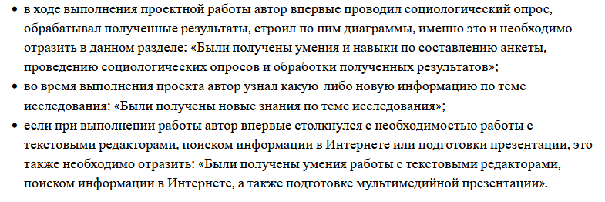

Держите данный план в голове и тогда вы быстро систематизируете и организуете все результаты в правильном порядке.

